Ratsimihah Saina

Cahier des charges AP 1 STAGE

Description Projet : Le but de cette page web est de permettre aux utilisateurs ( avec deux profils d’utilisateurs, soit Prof soit élève) de consulter et créer des comptes rendus de stage .

MCD :
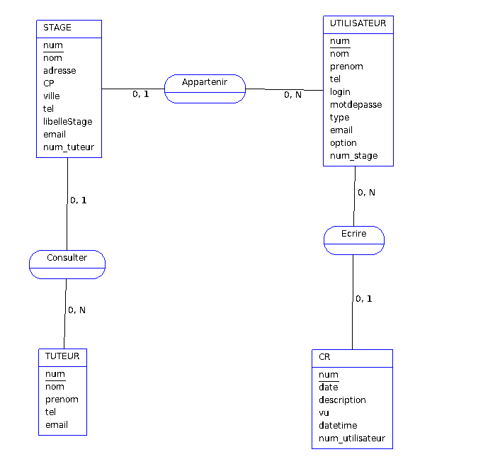

MRD :
UTILISATEUR :(num,nom,prenom,tel,login,motdepasse,type,email,option,num_stage)
Clé Primaire : num_utilisateur
Clé Étrangère : num_stage en réference à num de STAGE
CR : ( num,date,description,vu,datetime,num_utilisateur)
Clé Primaire : num_CR
Clé Étrangère : num_utilisateur en référence à num de UTILISATEUR
STAGE : (num, nom, adresse, CP, ville, tel, libelleStage,email,num_tuteur)
Clé Primaire : num_stage
Clé Étrangère : num_tuteur en référence à num de Tuteur
TUTEUR : (num,nom,prenom,tel,email)
Clé Primaire : num_tuteur
MAQUETTAGE :


La première page du site nous permet de nous connecter avec un compte « Professeur » ou « élève ». le mot de passe est crypté en MD5 dans la base de données.

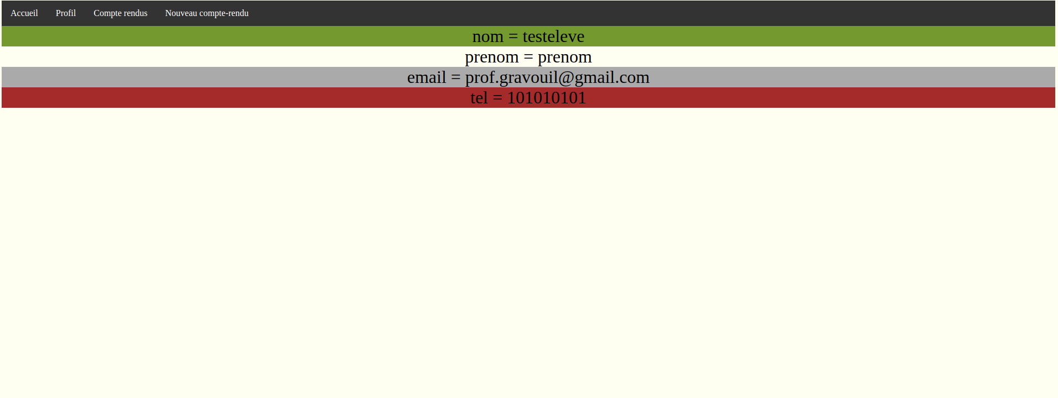

Ensuite la page « profil » permet d’afficher les informations de l’utilisateur.

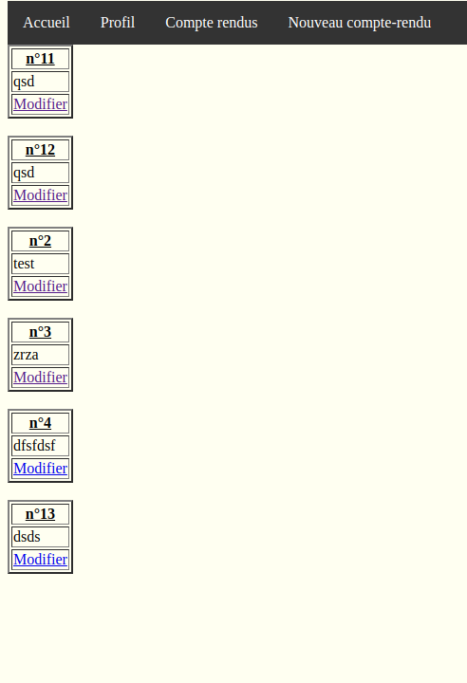

La page « compte rendu » permet de consulter ou modifier tous les comptes rendus crées par l’utilisateur , lorsque l’on clique sur modifier, on est redirigé vers une autre page .

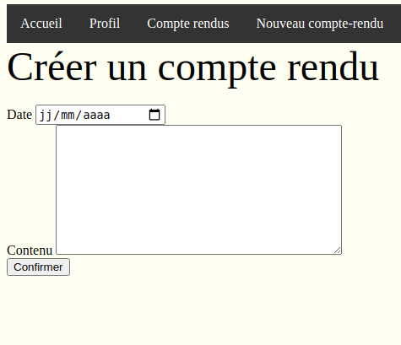

La dernière page « Nouveau compte-rendu » permet de créer un nouveau compte rendu en affichant la date. Ce dernier apparaîtra ensuite dans la page « Compte rendus »
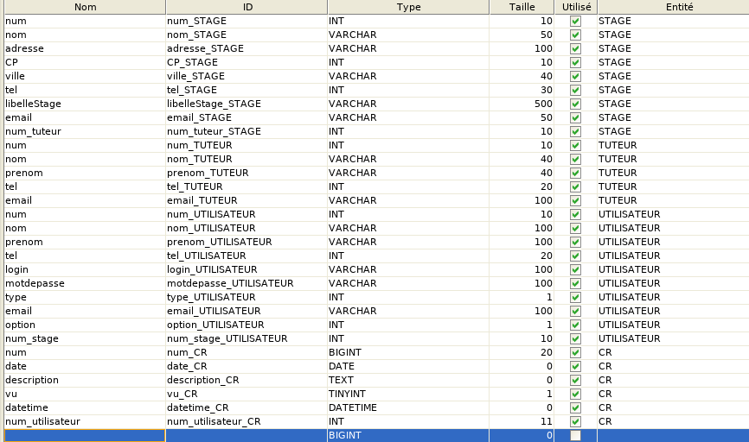
Dictionnaire des données :

